LAB2 JAVA5

Tạo một project và thêm thư viện
Vào file new spring starter project
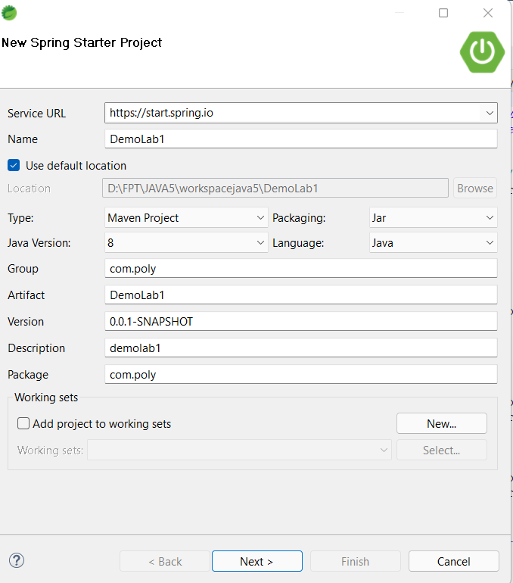
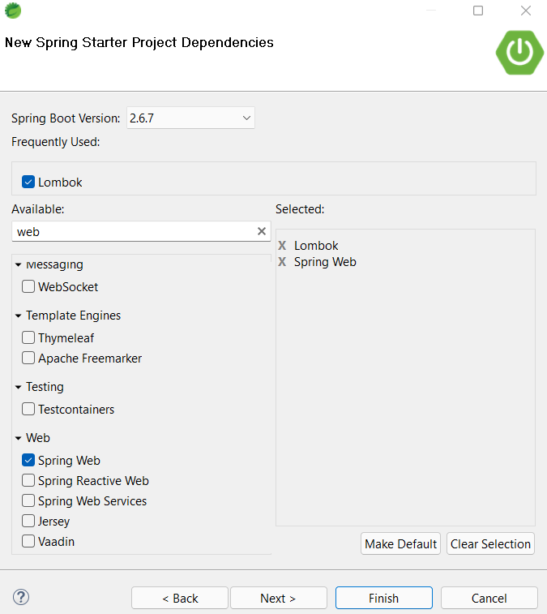
Tạo thêm thư viện để tomcat hiển thị giao diện jsp bỏ vào file pom.xml
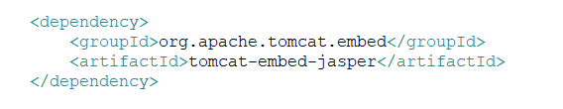

Sau khi tạo xong ta tạo packet
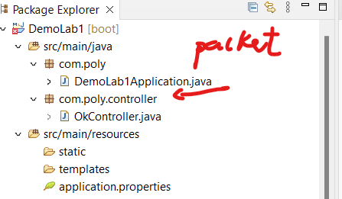
Tạo class:
@Controller
public class OkController {
@RequestMapping("/ok")
public String ok() {
return "ok"; // GỌI FORM OK.JSP
}
public String m1() {
return "ok";
}
public String m2() {
return "ok";
}
public String m3() {
return "ok";
}
}

Bước 2: cài đặt tiện ích hỗ trợ tạo các trang jsp như sau:
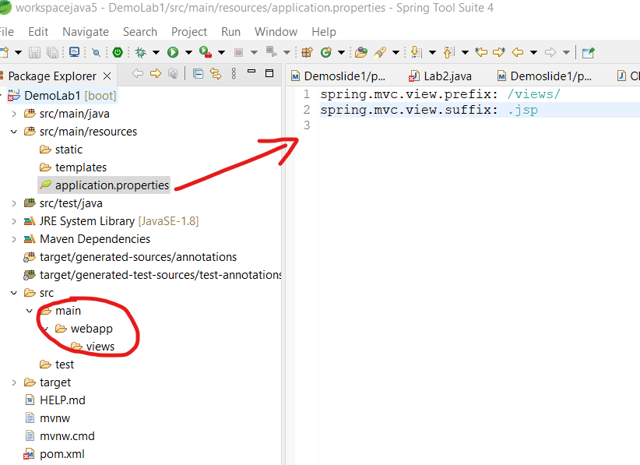

Muốn đổi port thêm dòng
server.port=8089 (ở dòng trên cùng trong file application.properties)
Cài tiện ích để tạo các file .jsp
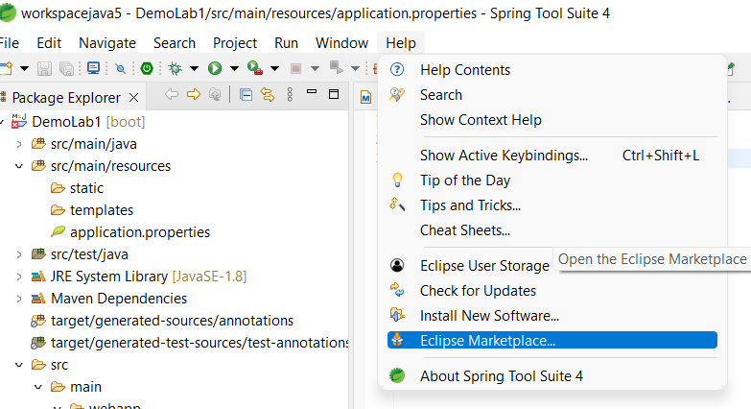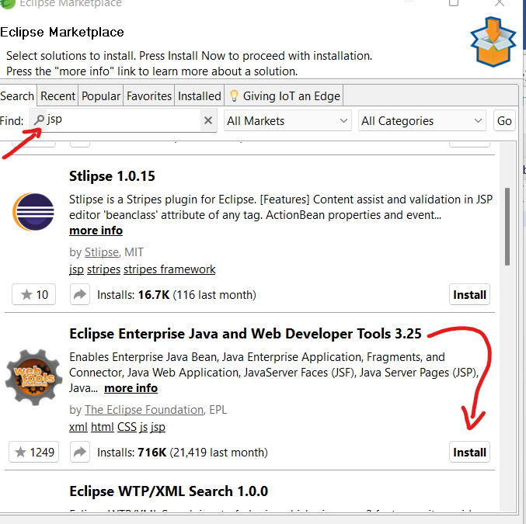
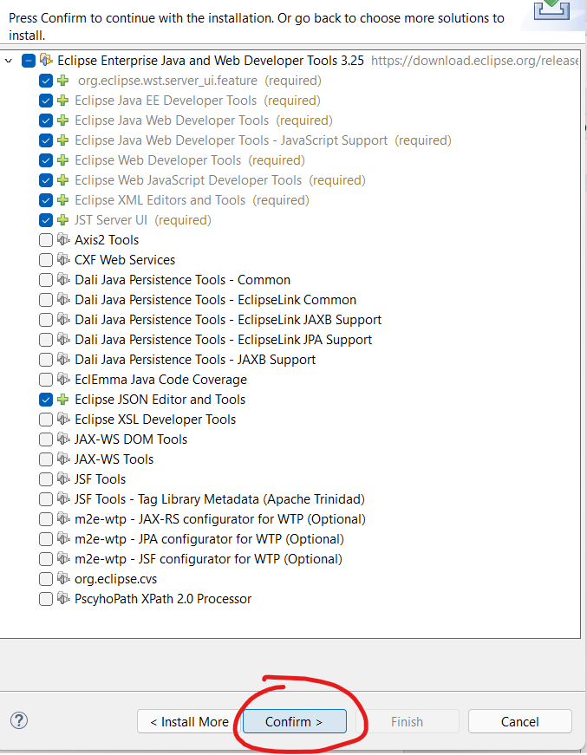
- Chọn cài đặt YES
- 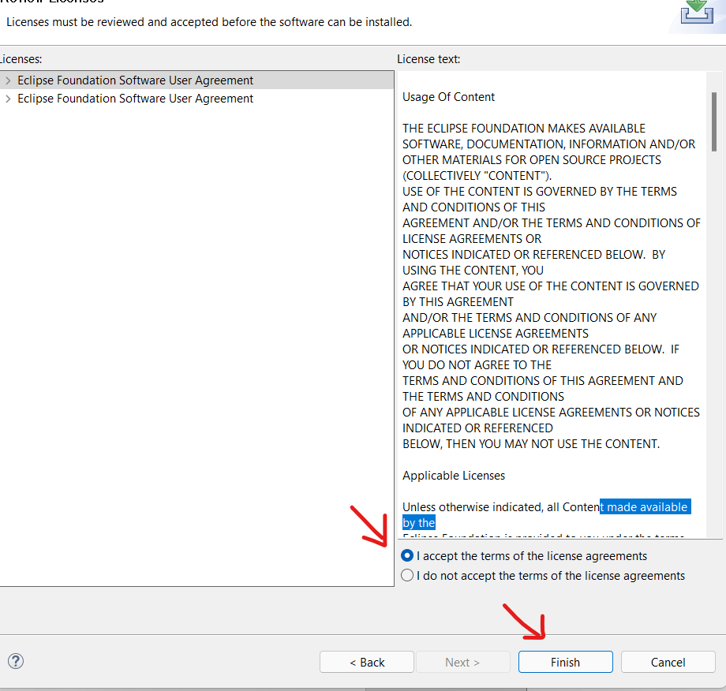

- Tạo file ok.jsp có chứa form HTML như sau:

<form action="/ctrl/ok" method="post">
<button>OK 1</button>
<button formmethod="get">OK 2</button>
<button formaction="/ctrl/ok?x">OK 3</button>
</form>
Kết quả: ?

Thử chạy và gọi form ok: (nhớ khi chạy lần 2 là phải stop server và chạy lại)
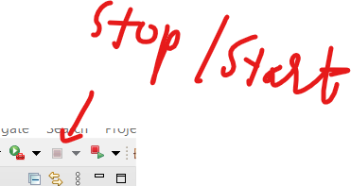
- TA CLICK CHUỘT PHẢI TRÊN ỨNG DỤNG RUN AS SPRING BOOT APP.
- KHI SERVER START XONG TA LÊN TRÌNH DUYỆT GÕ: http://localhost:8080/ok
RA HÌNH SAU LÀ THÀNH CÔNG:
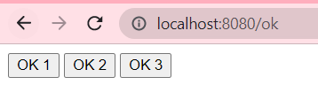

Bài 2 (2 điểm)
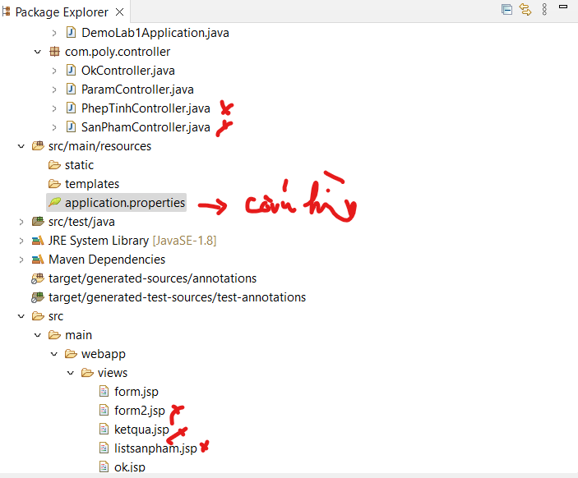
  - Cách sử dụng @RequestParam để truyền dữ liệu từ form xuống Controller
- Tạo form phép tính để nhập giá trị a và b:
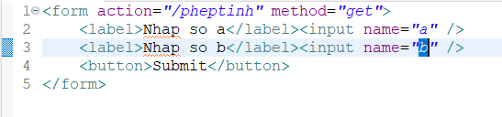
- Tạo PhepTinhController, trong đó có hàm hiển thị form:
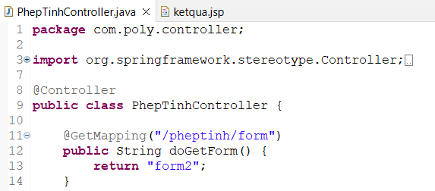
- Tạo tiếp hàm nhận sự kiện xử lý form, dùng @RequestParam để nhận giá trị a và b, thực hiện phép tính và xuất ra trang ketqua.jsp:
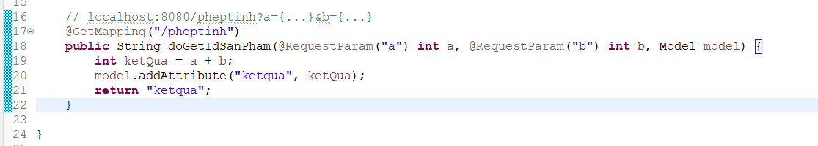
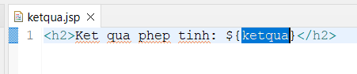
- Kết quả xử lý form sẽ có dạng như bên dưới:
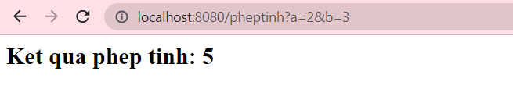
  - Cách sử dụng @PathVariable để truyền dữ liệu thông qua URL xuống Controller
- Tạo trang listsanpham.jsp:
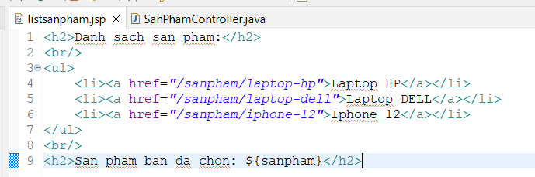
- Tạo SanPhamController để hiển thị list sản phẩm:
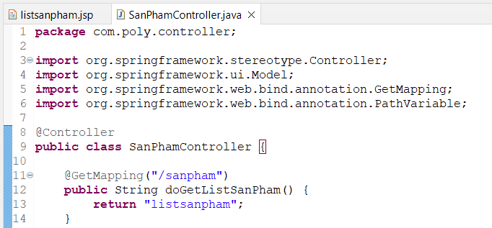
- Tạo hàm sử dụng @PathVariable để nhận tên sản phẩm gửi đi thông qua URL:
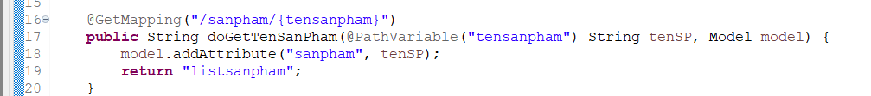
- Kết quả khi click vào các sản phẩm trong list:
Cấu trúc
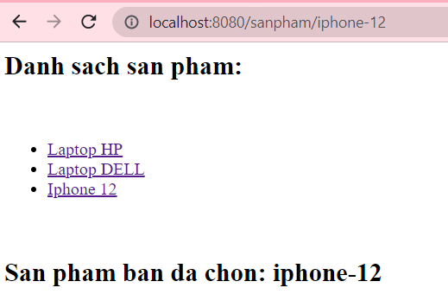

Bài 3 (1 điểm)

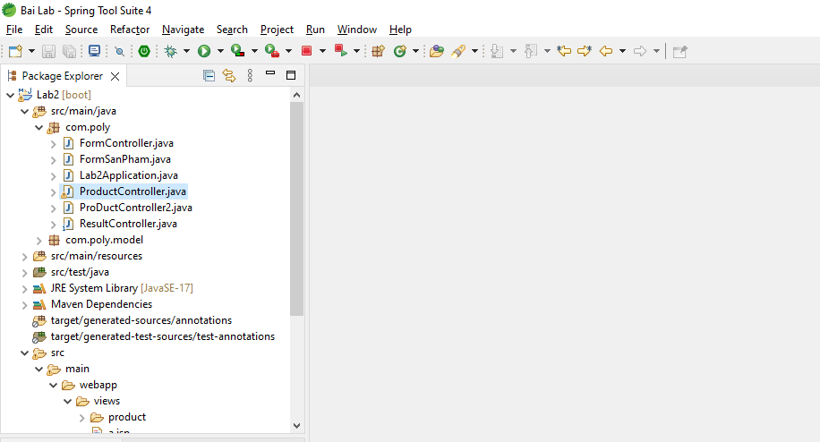
Tạo class Product với sự hỗ trợ của Lombok như sau:

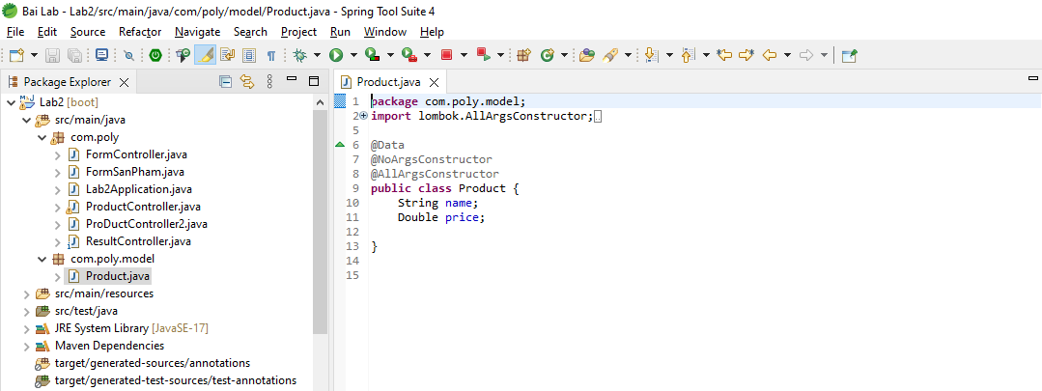
Tạo View form.jsp

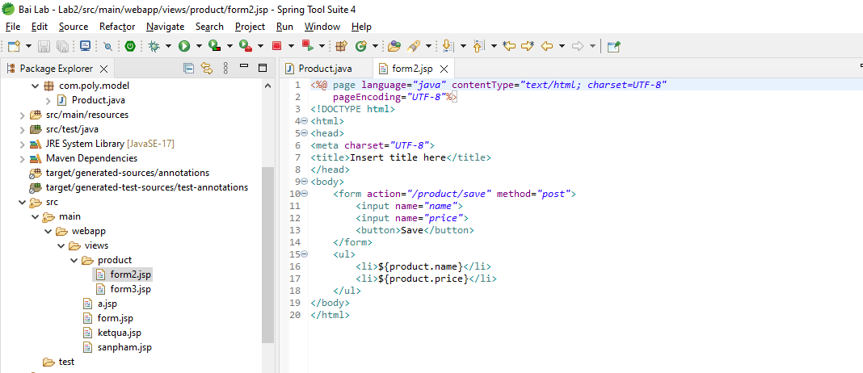
Tạo ProductController như cấu trúc sau

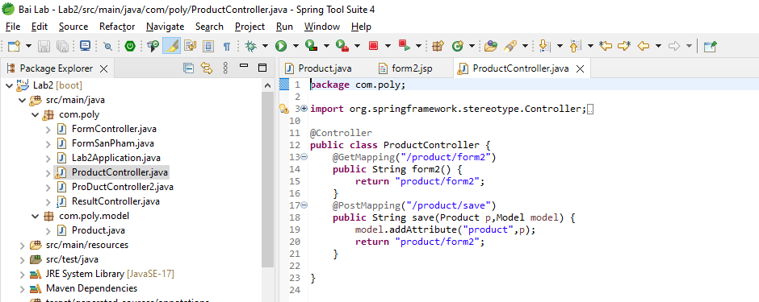

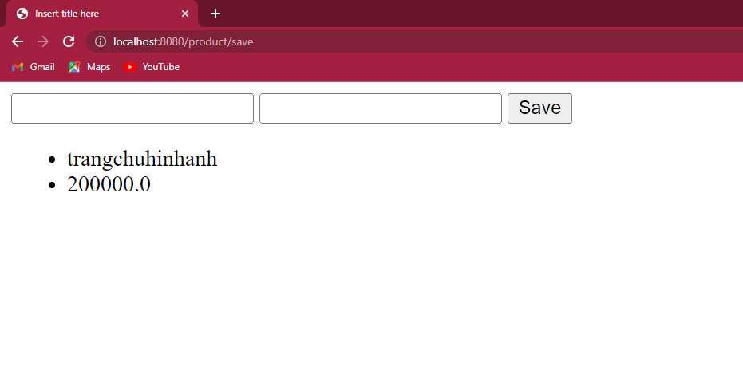

Bài 4 (2 điểm)
Tạo ProductController2 có cấu trúc như sau

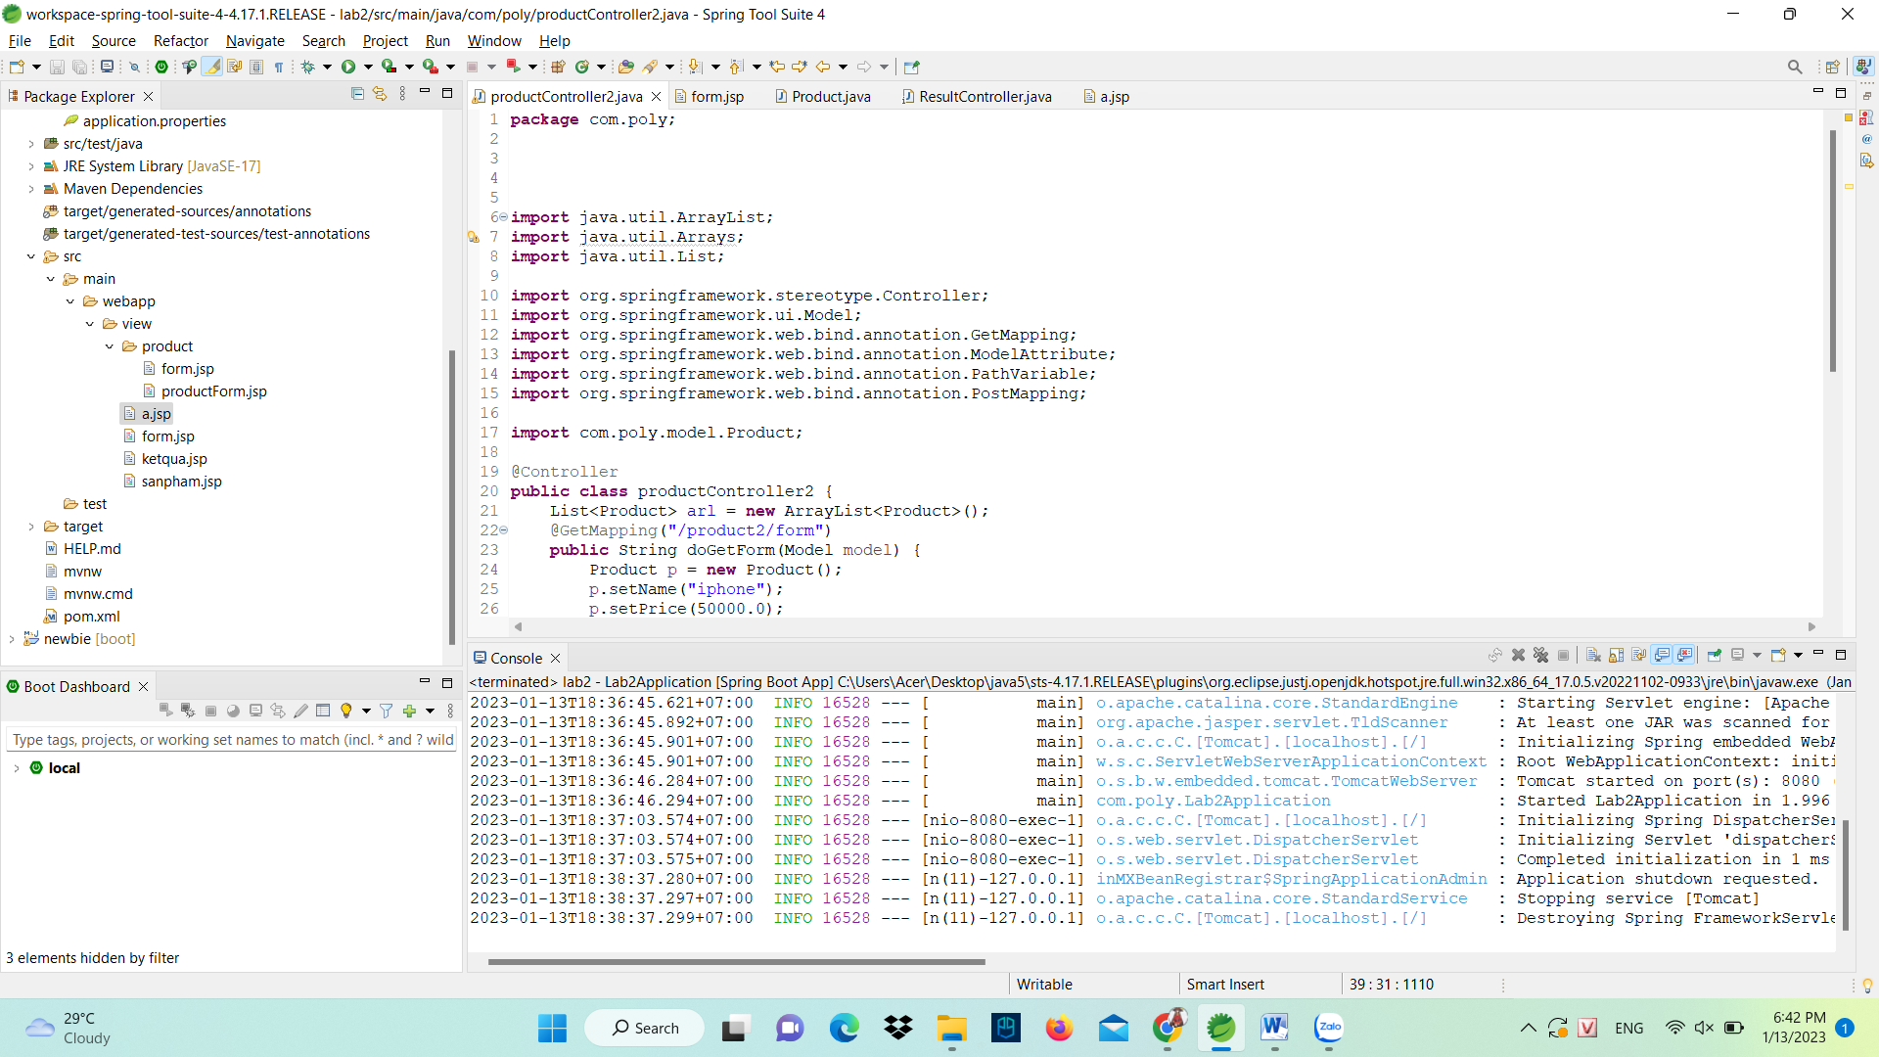
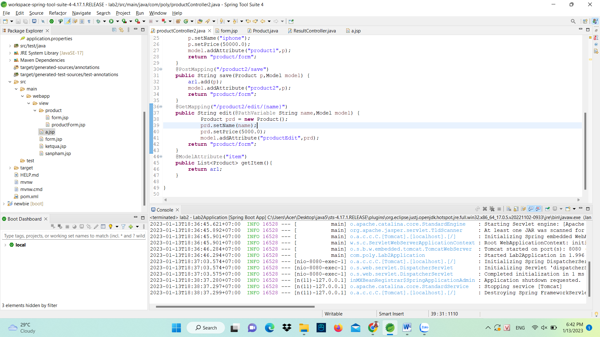
Add thêm 2 thư viện jstl
<dependency>
<groupId>org.glassfish.web</groupId>
<artifactId>jakarta.servlet.jsp.jstl</artifactId>
</dependency>
<dependency>
<groupId>jakarta.servlet.jsp.jstl</groupId>
<artifactId>jakarta.servlet.jsp.jstl-api</artifactId>
</dependency>

Tạo View form.jsp có mã như sau

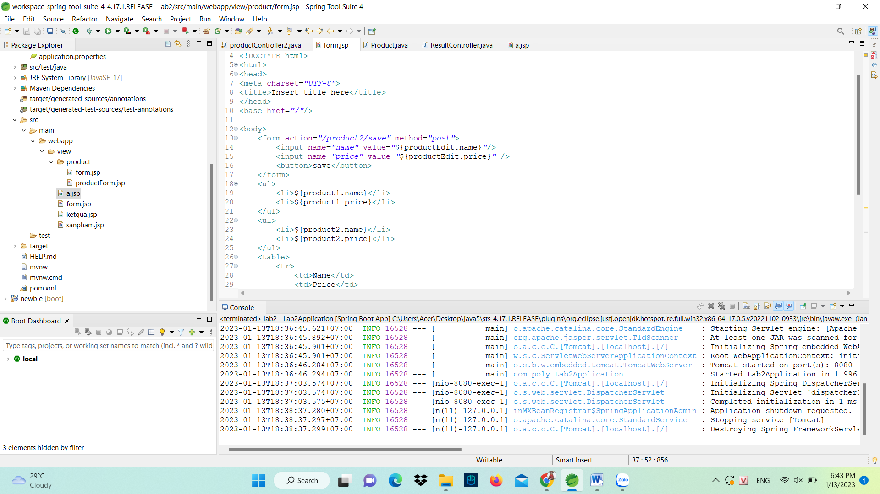
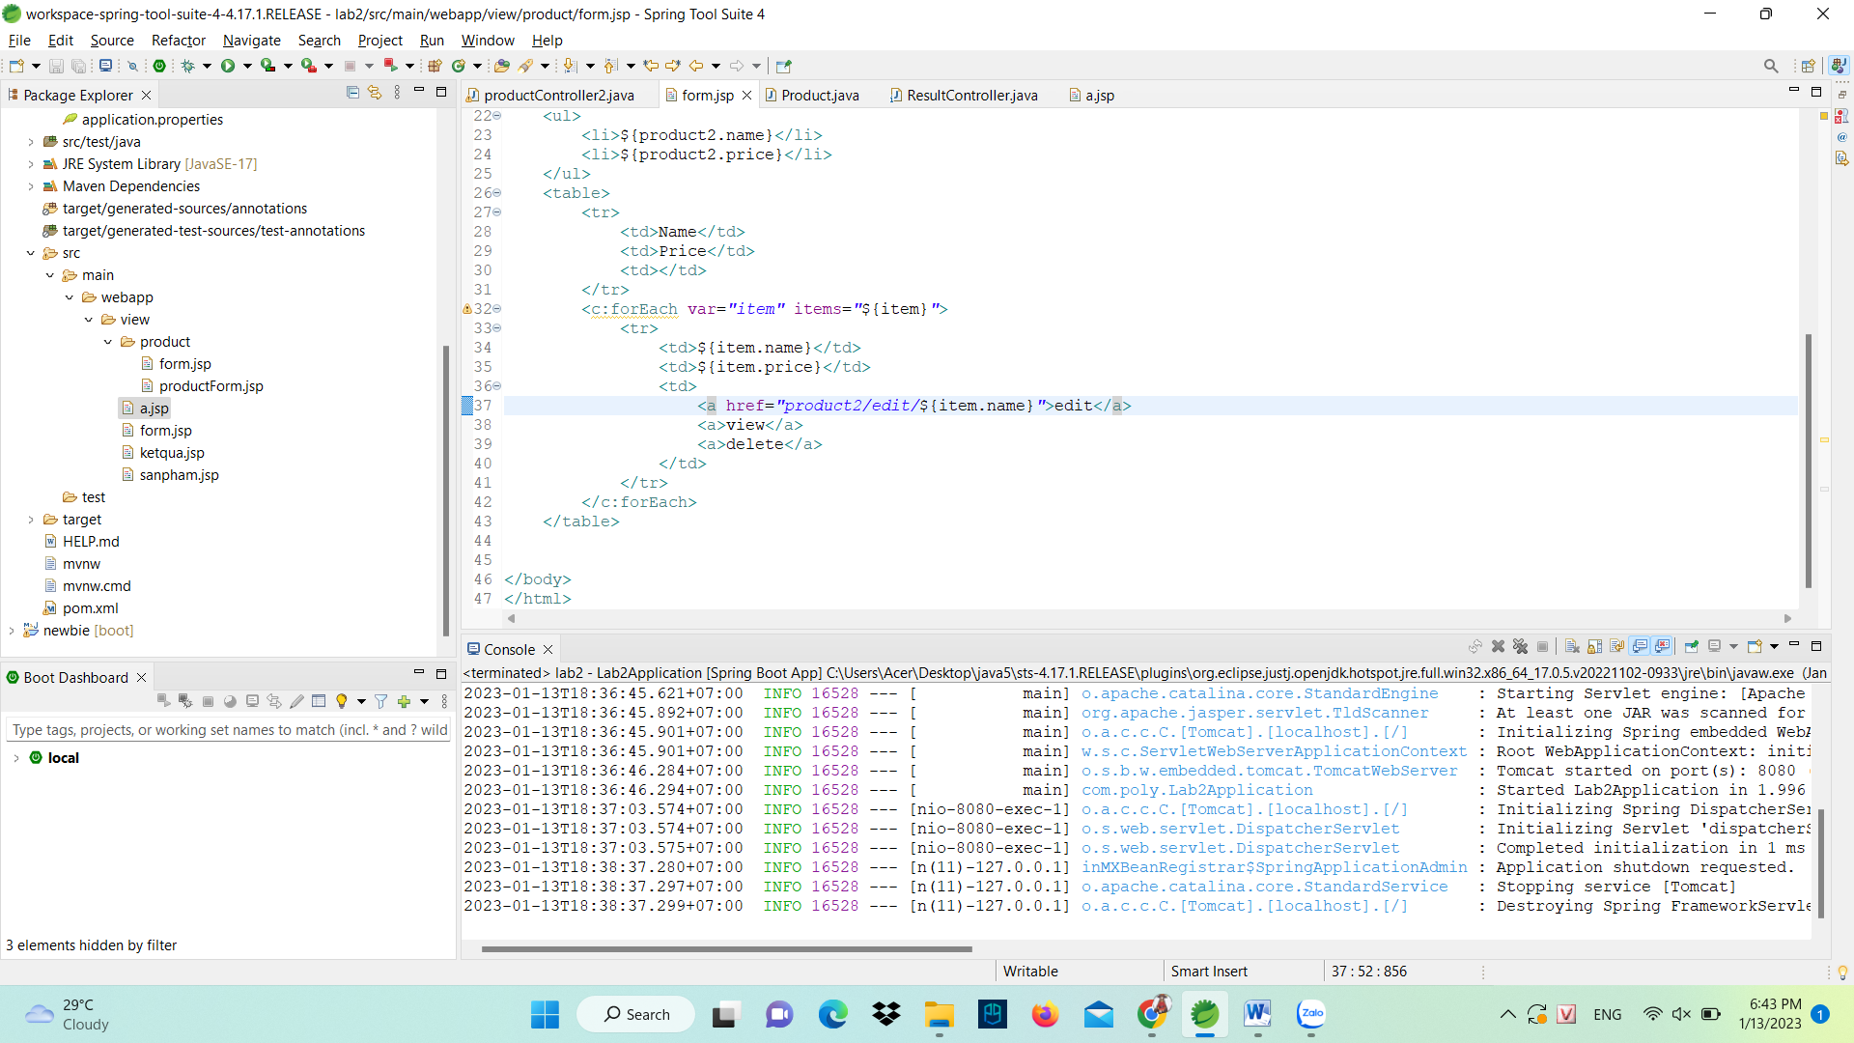

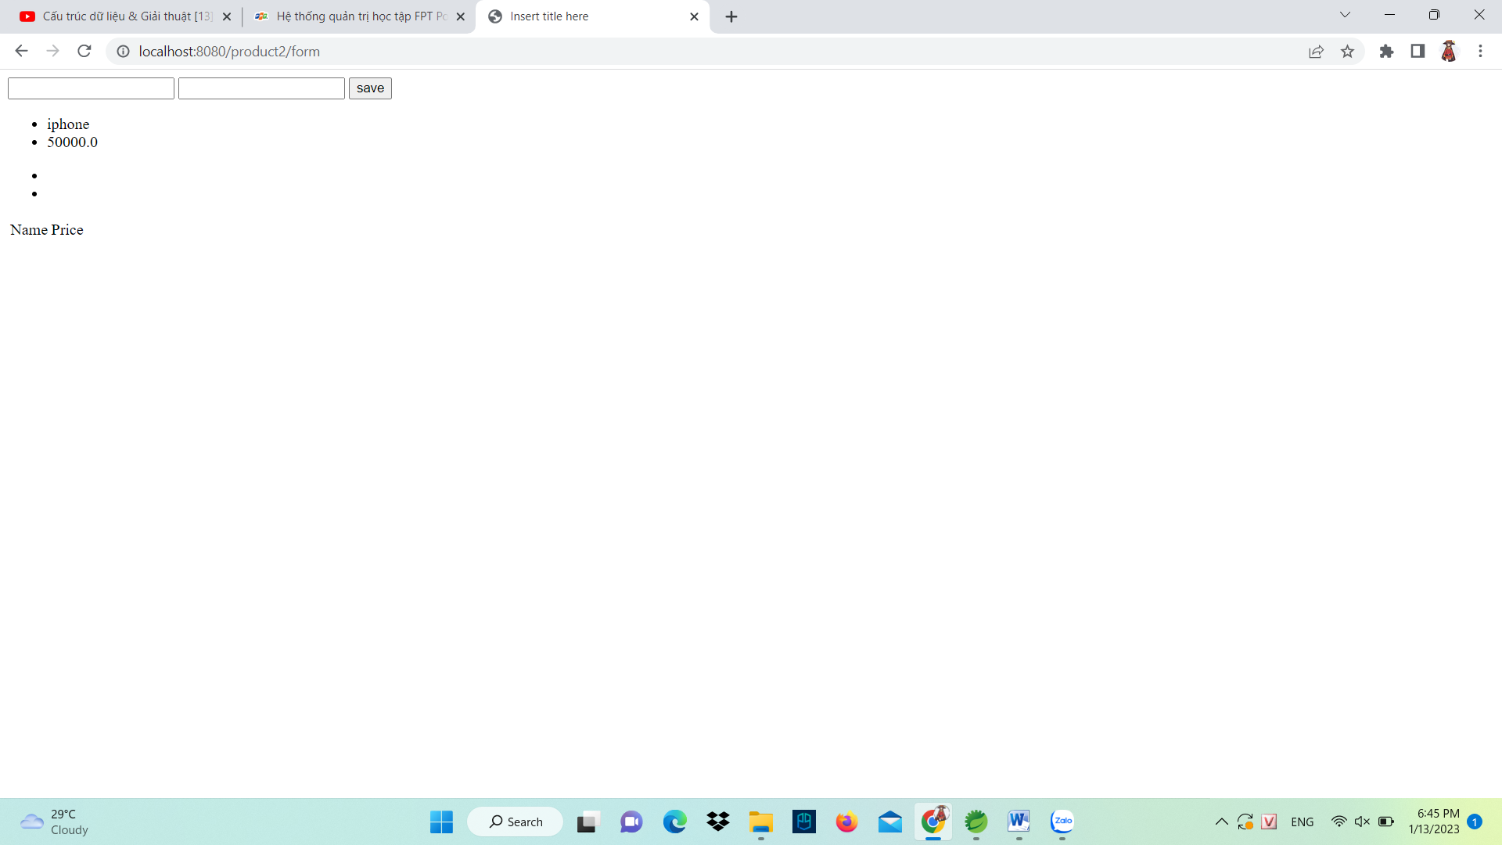
Sau nhập và nhấn save

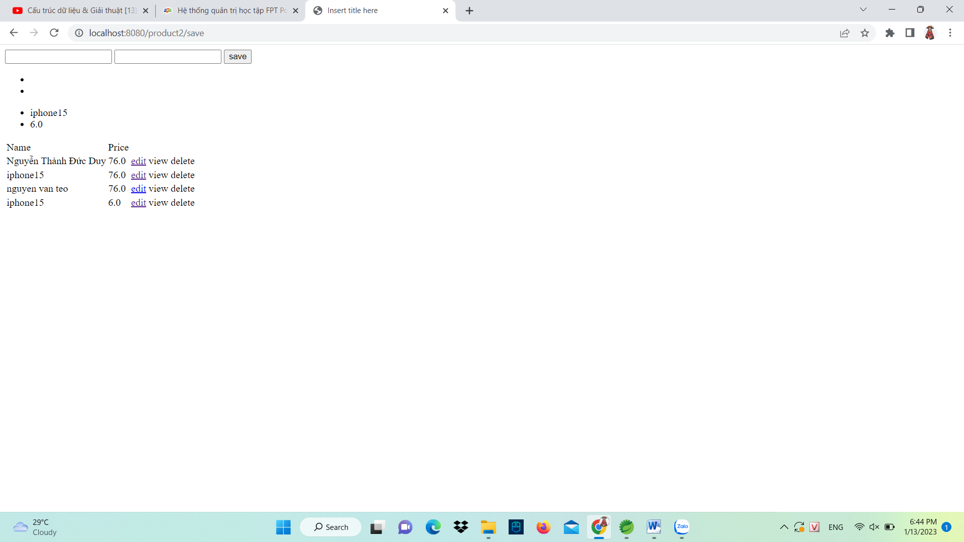

Bài 5 (2 điểm)
Tạo ResultController như sau

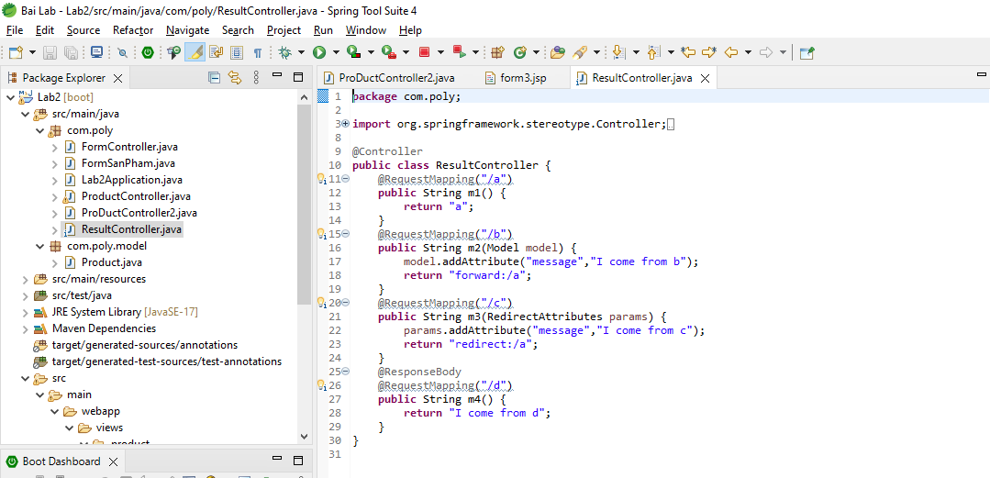
Tạo View a.jsp có mã như sau
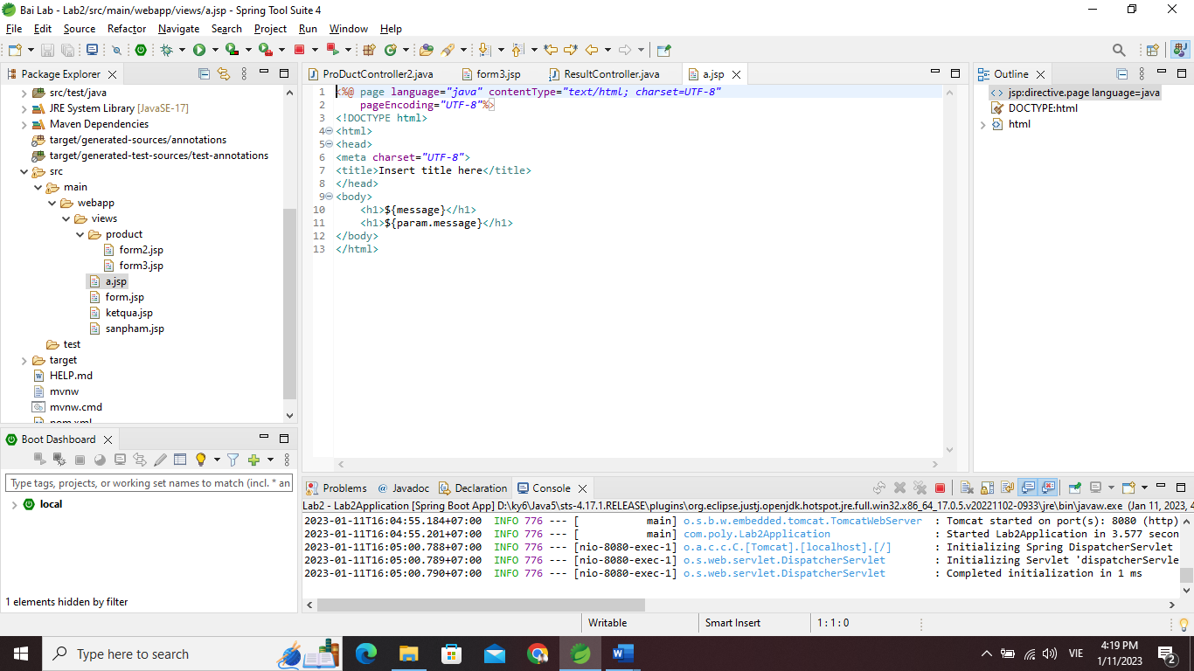
http://localhost:8080/a

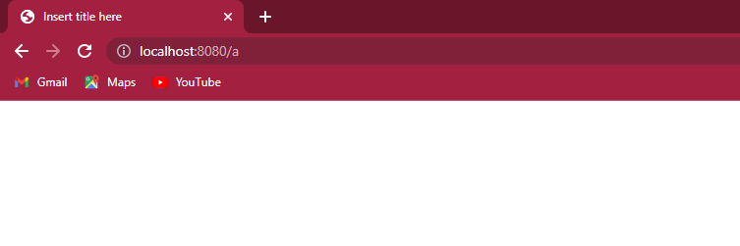
http://localhost:8080/b

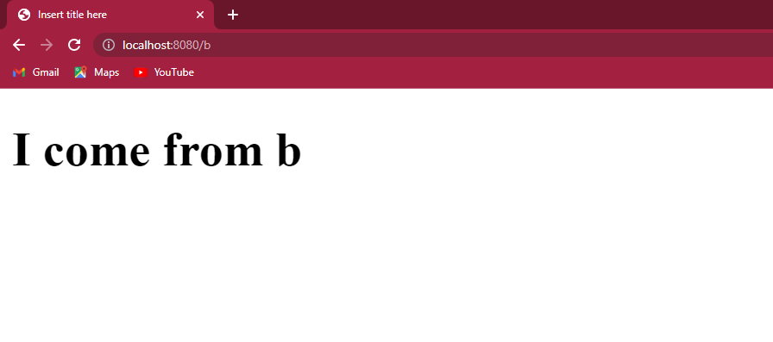
http://localhost:8080/c

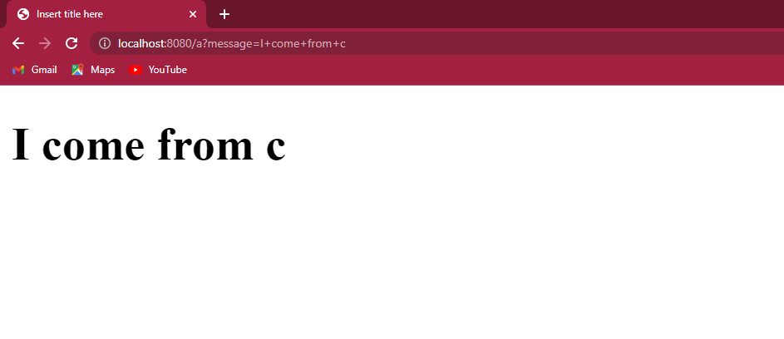
http://localhost:8080/d

